**Homilie -Feest van het Heilig Hart van Jezus - jaar B 09.06.2018** *Hosea 11, 1.3-4.8c-9 / Efeziërs 3, 8-12.14-19 / Johannes 19, 31-37*

Vandaag vieren wij in onze parochie het hoogfeest van het Heilig Hart van Jezus. We vieren hoe immens groot de liefde van Jezus is voor God én voor ons, mensen. Zo groot is die liefde dat Hij voor ons heeft willen lijden en sterven om eeuwig leven bij God voor ons mogelijk te maken.

De devotie voor het Hart van Jezus is reeds te vinden bij middeleeuwse mystici als de heilige Bernardus van Clairvaux en de zalige Jan Ruusbroec. Zij beschreven hun ervaringen van de hartstochtelijke liefde van Jezus voor de mensheid. In onze eigen Nederlandse taal van acht eeuwen geleden – we noemen die taal het Middelnederlands – schreef ook Beatrijs van Nazareth, die leefde van 1200 tot 1268, een klein maar wonderlijk traktaat over hoe ze door God geraakt werd: *‘Over zeven belevingswijzen van de heilige minne’*. Zij laat God ten volle God zijn, omdat ze heeft mogen ervaren hoezeer Hij haar liefheeft. Beatrijs was de eerste priorin van de abdij van Nazareth in ons eigenste Lier.

Hoewel ik haar wel kende en ook haar boekje ‘Zeven manieren van minne’ – ze is afgebeeld op een modern glasraam in de Sint-Gummaruskerk, boven de graftombe van haar vader Bartholomeüs van Tienen – heb ik ze eigenlijk nu pas herontdekt toen we een naam moesten zoeken voor onze Pastorale Eenheid Lier. Dat is die nieuwe structuur die we in de Kerk van het bisdom Antwerpen aan het vormen zijn en waartoe niet alleen alle parochies, maar ook de kloosters, de pastorale diensten van de Woonzorgcentra en het ziekenhuis, de katholieke sociale organisaties en jeugdbewegingen, de katholieke scholen en het godsdienstonderricht in het gemeenschapsonderwijs behoren.

We moesten voor deze nieuwe structuur, die Pastorale Eenheid, ook een heiligennaam bedenken. Logisch dat het in Lier Sint-Gummarus zou worden, die toch het cement is van onze stad, die alles bij mekaar houdt over alle gezindten heen.

Maar, werd er terecht gezegd, de Kerk van vandaag wordt gedragen en krijgt vorm door mannen én vrouwen. Dus moest er ook een vrouwelijke heilige bij. En daarom werd er gedacht aan de zalige Beatrijs, die we op die manier opnieuw willen laten ontdekken. Iedereen in Lier kent het Hof van Nazareth en het Hof van Beatrijs. Maar wie is Beatrijs? Zij was dus de eerste priorin van de abdij die zich bevond waar nu die feestzalen staan. Het is trouwens dit jaar, op 29 augustus, 750 jaar geleden dat zij gestorven is. 29 augustus is dan ook haar feestdag. En heel recentelijk, vorige week, is er een nieuw boek over haar verschenen. Vandaar dus de naam van onze Pastorale Eenheid: de heilige Gummarus en de zalige Beatrijs.

Maar nu terug naar het feest van het Heilig Hart dat men pas 400 jaar na de zalige Beatrijs is gaan vieren. Was de verering bij de middeleeuwse mystici eerder persoonlijk en innerlijk, dan werd het in de 17de eeuw anders. Toen brak de devotie voor het Heilig Hart van Jezus pas goed door via de visioenen van Margaretha Maria Alacoque (1646-1690), een kloosterzuster uit het Frans Paray-le-Monial. Jezus zou aan haar zijn bloedend hart hebben getoond en haar hebben laten delen in zijn verdriet om het groot aantal mensen dat zijn liefde afwees. Hij zou haar ook hebben opgedragen om de kerkelijke autoriteiten een feest te laten instellen op de derde vrijdag na Pinksteren, ter ere van zijn liefde. Maar het zou nog duren tot half de 19de eeuw, toen paus Pius IX in 1856 voorschreef dat het Heilig Hart van Jezus in heel de rooms-katholieke Kerk zou gevierd worden als hoogfeest.

Dit hoogfeest van het Heilig Hart is een verwijzing naar Goede Vrijdag, de sterfdag van Jezus aan het kruis. Zowel met Goede Vrijdag, tijdens de kruisweg als bij de avonddienst, ma ar ook vandaag overwegen we het mysterie van Christus’ zelfgave tot in de dood. De wonden in zijn handen en voeten, maar ook die in zijn zijde, dat doorstoken hart, zijn de tekenen van zijn liefde tot het uiterste.

Het hart is het vitale centrum van ons menselijk lichaam. Wanneer het niet meer klopt, stopt ons leven. Het hart is een heel bijzondere spier, het gaat sneller wanneer we opgewonden raken door vreugde, verlangen, spanning, maar ook boosheid, of wanneer we ons inspannen om een bepaald doel te bereiken. Die bewogenheid maakt het hart ook tot woonplaats van de liefde, van Gods liefde.

Gods liefde gaat alle kennis te boven, zo hoorden we bij Paulus in de tweede lezing. Maar we kunnen die goddelijke liefde het best leren kennen in de persoon van Jezus. In zijn hart klopt Gods liefde in heel zijn volheid. Zijn grote hart voor God en de mensen nodigt ons uit om thuis te komen bij ons eigen hart, om ons eigen hart als woonplaats van Gods liefde te ontdekken en zelf vanuit die liefde te gaan leven. Het is die wederkerigheid die ook Beatrijs in haar boekje beschrijft en die ze de ‘minne’ noemt.

Mogen wij ons in ons dagelijks leven laten inspireren door dat grote hart van Jezus, vol liefde voor God en de mensen. Mag de goddelijke liefde in ons hart ons tot bewogen mensen maken, bewogen om er in volle liefde te zijn voor onze medemensen.

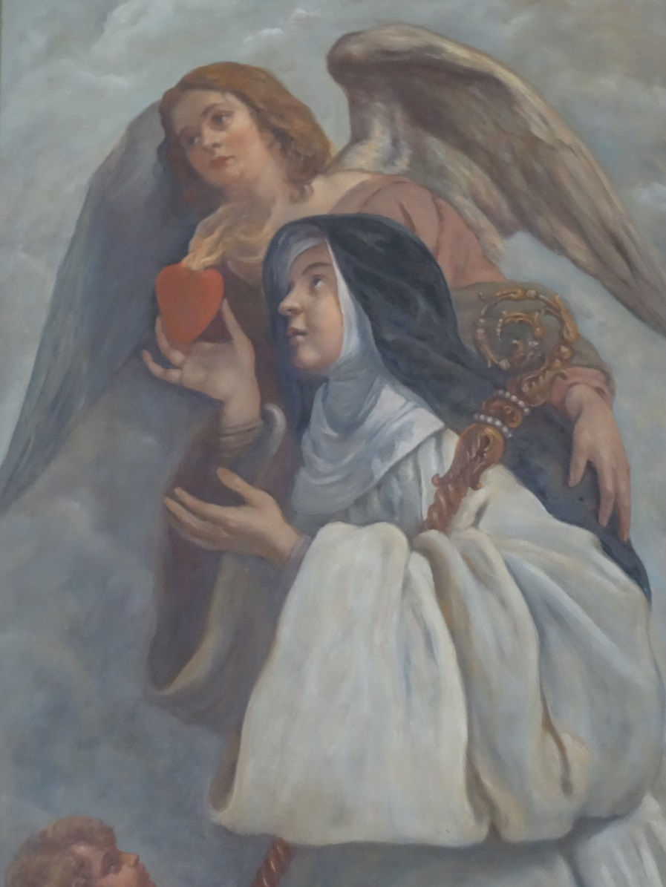

### ‘De zalige Beatrijs’, schilderij in de Sint-Gummaruskerk te Lier, afkomstig van de Zwartzusters van Lier

Jan Verheyen – Lier.

*Heilig Hartfeest B – 9.6.2018*